Alueprofiili Lappajärvi (Kunnat)
Diakin karttasovellus 2022-02-22 21:39:35
Tämä asiakirja on tuotettu automaattisesti Diakin karttasovelluksen avulla 2022-02-22 21:39:35. Asiakirjan tiedot perustuvat THL:n Sotkanet-indikaattoripalvelun tietoihin, joihin on yhdistetty Tilastokeskuksen tilasto- ja paikkatietoaineistoja. Tarkempaa tieto indikaattoreista ja metodologiasta löydät sovelluksen Lisätietoja-osiosta.
Alueprofiili sisältää aina kaikkien osoittimien tiedot sekä valitulta alueelta että alueen rajanaapureista. Lisäksi alueprofiilissa esitetään kunkin osoittimen korkein ja matalin arvo. Tiedot esitetään taulukkoina, karttakuvioina sekä aikasarjakuvioina, joista näkee kunkin osoittimen kehityksen 2010-luvulla sekä valitulla alueella että sen naapureissa. Raportin lopussa on tiedot pienituloisuudesta ja työttömyydestä kaikilta alueen postinumeroalueilta.
Tässä raportissa tarkastellaan tasolla Kunnat aluetta Lappajärvi. Lisäksi tarkastelussa ovat rajanaapurit: Alajärvi, Evijärvi, Kauhava, Kruunupyy, Lappajärvi, Lapua, Veteli ja Vimpeli.
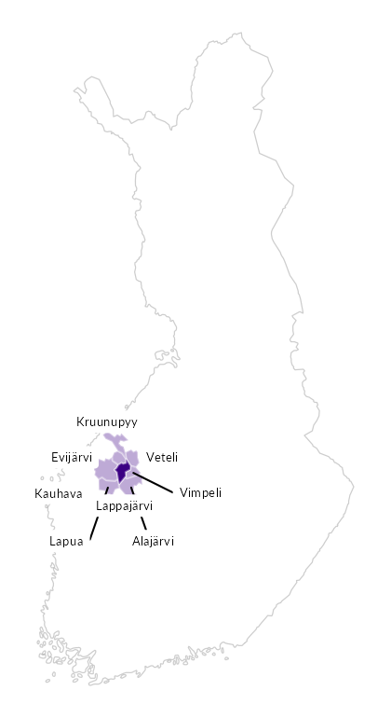

Summamuuttujat
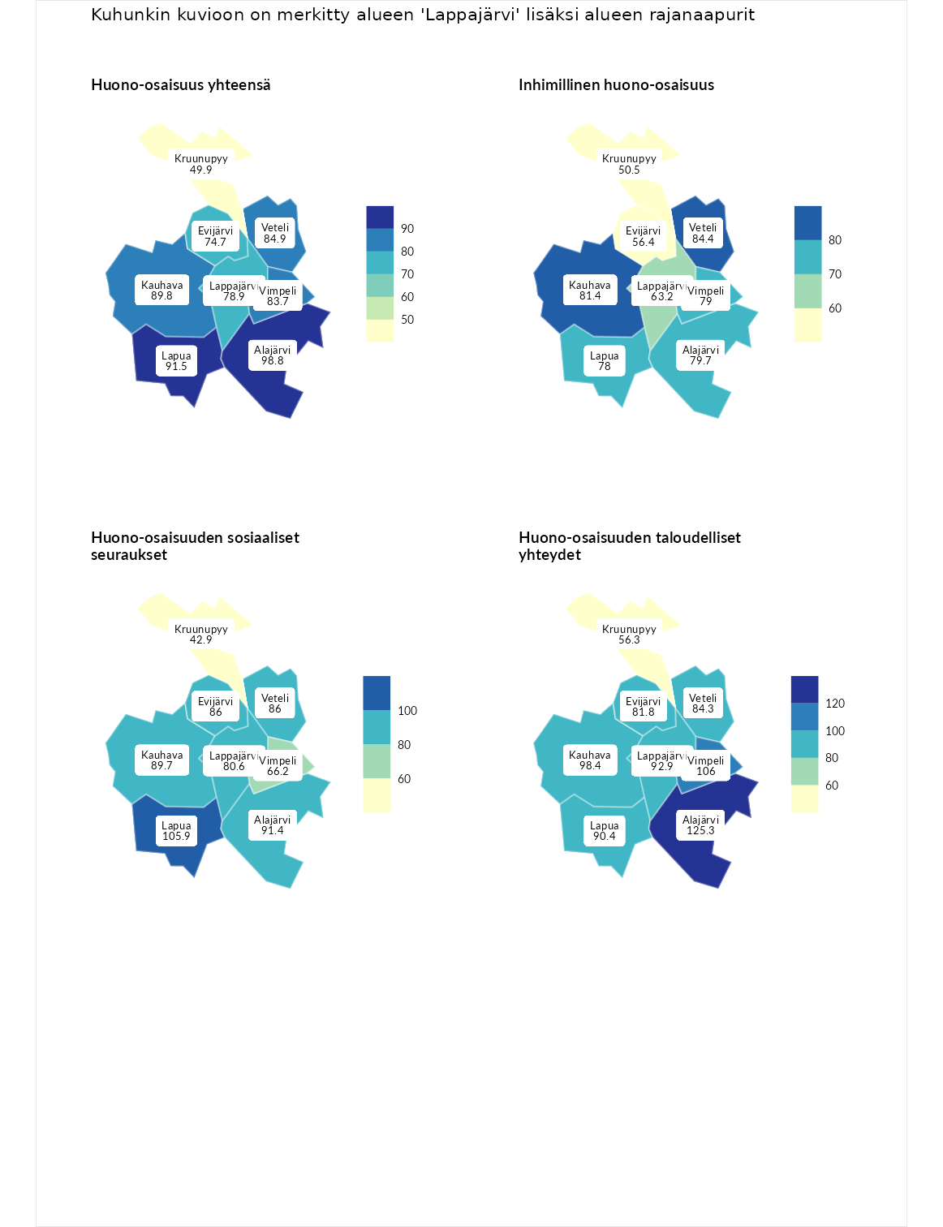

Huono-osaisuus yhteensä
aluenimi | arvo | asema
Tuusniemi (korkein arvo) | 183.4 | 1
Alajärvi (naapuri) | 98.8 | 169
Lapua (naapuri) | 91.5 | 200
Kauhava (naapuri) | 89.8 | 205
Veteli (naapuri) | 84.9 | 223
Vimpeli (naapuri) | 83.7 | 230
Lappajärvi (valittu) | 78.9 | 253
Evijärvi (naapuri) | 74.7 | 263
Kruunupyy (naapuri) | 49.9 | 289
Luoto (matalin arvo) | 34.3 | 293

Inhimillinen huono-osaisuus
aluenimi | arvo | asema
Outokumpu (korkein arvo) | 180.9 | 1
Veteli (naapuri) | 84.4 | 217
Kauhava (naapuri) | 81.4 | 231
Alajärvi (naapuri) | 79.7 | 237
Vimpeli (naapuri) | 79.0 | 241
Lapua (naapuri) | 78.0 | 244
Lappajärvi (valittu) | 63.2 | 277
Evijärvi (naapuri) | 56.4 | 286
Kruunupyy (naapuri) | 50.5 | 290
Pedersören kunta (matalin arvo) | 41.0 | 293

Huono-osaisuuden sosiaaliset seuraukset
aluenimi | arvo | asema
Tuusniemi (korkein arvo) | 214.7 | 1
Lapua (naapuri) | 105.9 | 130
Alajärvi (naapuri) | 91.4 | 183
Kauhava (naapuri) | 89.7 | 186
Veteli (naapuri) | 86.0 | 198
Evijärvi (naapuri) | 86.0 | 199
Lappajärvi (valittu) | 80.6 | 226
Vimpeli (naapuri) | 66.2 | 261
Kruunupyy (naapuri) | 42.9 | 290
Luoto (matalin arvo) | 29.0 | 293

Huono-osaisuuden taloudelliset yhteydet
aluenimi | arvo | asema
Merikarvia (korkein arvo) | 272.3 | 1
Alajärvi (naapuri) | 125.3 | 88
Vimpeli (naapuri) | 106.0 | 149
Kauhava (naapuri) | 98.4 | 181
Lappajärvi (valittu) | 92.9 | 194
Lapua (naapuri) | 90.4 | 199
Veteli (naapuri) | 84.3 | 214
Evijärvi (naapuri) | 81.8 | 223
Kruunupyy (naapuri) | 56.3 | 282
Pedersören kunta (matalin arvo) | 31.0 | 293
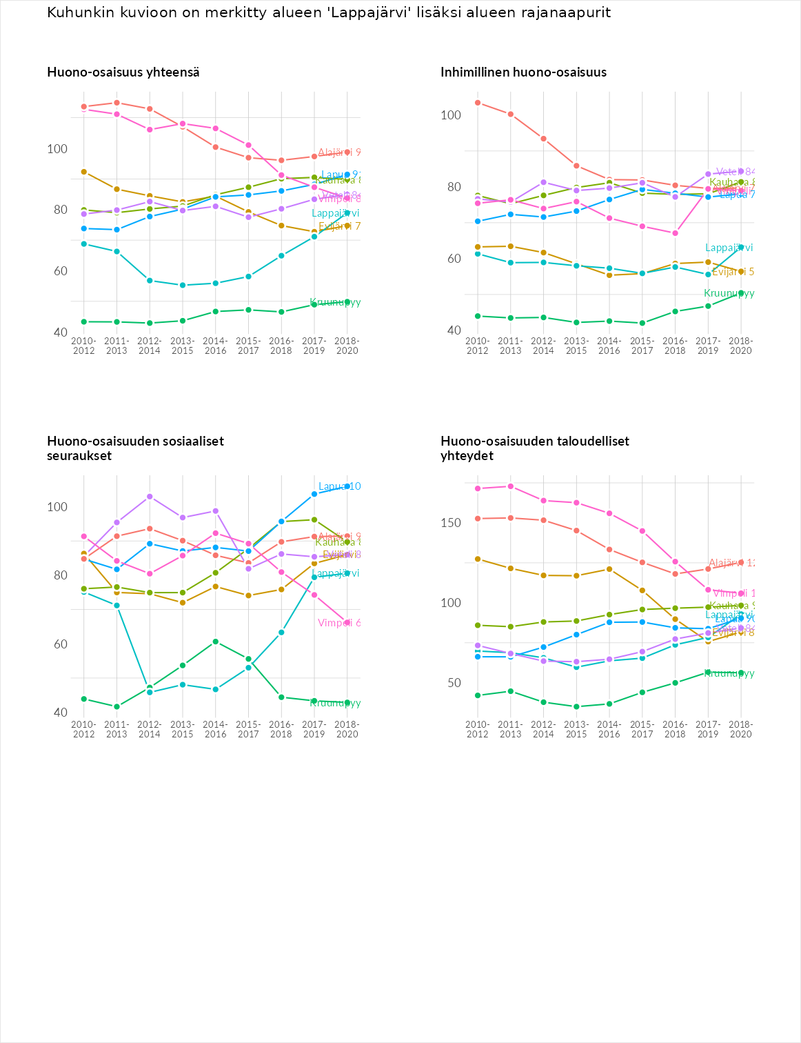

Inhimillinen huono-osaisuus
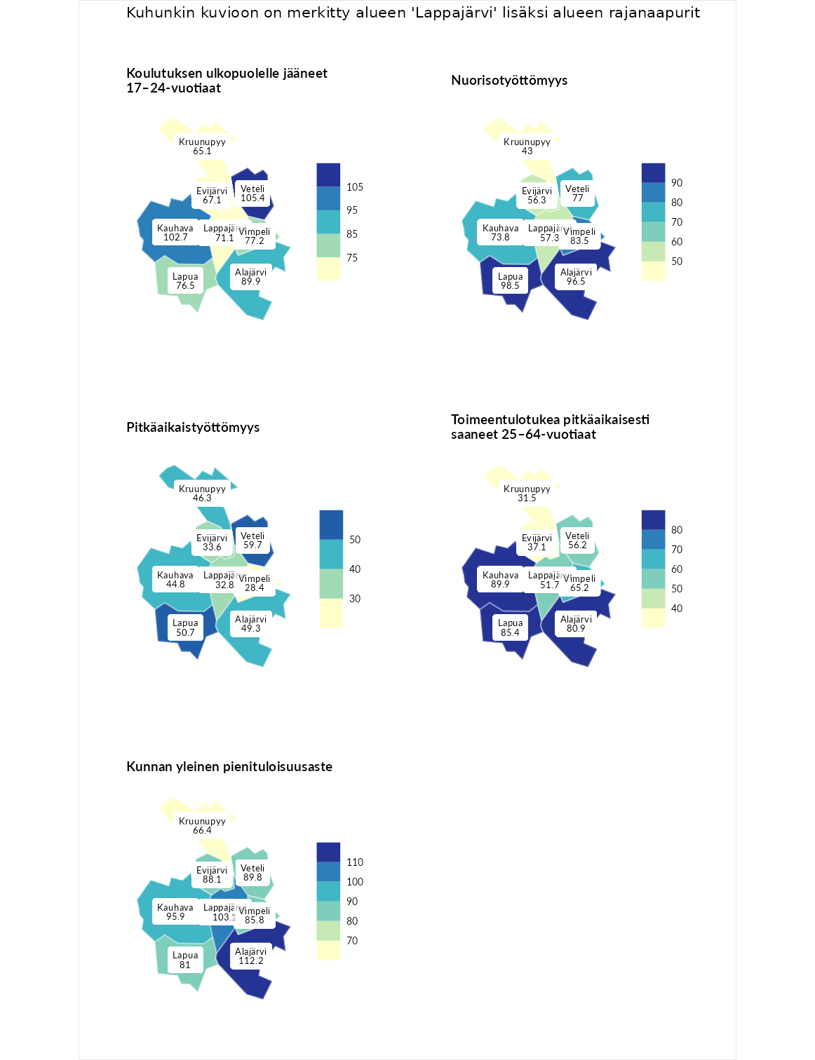

Koulutuksen ulkopuolelle jääneet 17–24-vuotiaat
aluenimi | arvo | asema
Hartola (korkein arvo) | 229.5 | 1
Veteli (naapuri) | 105.4 | 121
Kauhava (naapuri) | 102.7 | 132
Alajärvi (naapuri) | 89.9 | 183
Vimpeli (naapuri) | 77.2 | 230
Lapua (naapuri) | 76.5 | 231
Lappajärvi (valittu) | 71.1 | 249
Evijärvi (naapuri) | 67.1 | 263
Kruunupyy (naapuri) | 65.1 | 268
Masku (matalin arvo) | 42.3 | 281

Nuorisotyöttömyys
aluenimi | arvo | asema
Kannonkoski (korkein arvo) | 231.0 | 1
Lapua (naapuri) | 98.5 | 145
Alajärvi (naapuri) | 96.5 | 153
Vimpeli (naapuri) | 83.5 | 203
Veteli (naapuri) | 77.0 | 228
Kauhava (naapuri) | 73.8 | 239
Lappajärvi (valittu) | 57.3 | 265
Evijärvi (naapuri) | 56.3 | 266
Kruunupyy (naapuri) | 43.0 | 276
Luoto (matalin arvo) | 16.3 | 281

Pitkäaikaistyöttömyys
aluenimi | arvo | asema
Ilomantsi (korkein arvo) | 241.8 | 1
Veteli (naapuri) | 59.7 | 253
Lapua (naapuri) | 50.7 | 265
Alajärvi (naapuri) | 49.3 | 267
Kruunupyy (naapuri) | 46.3 | 269
Kauhava (naapuri) | 44.8 | 270
Evijärvi (naapuri) | 33.6 | 283
Lappajärvi (valittu) | 32.8 | 285
Vimpeli (naapuri) | 28.4 | 290
Paimio (matalin arvo) | 14.9 | 293

Toimeentulotukea pitkäaikaisesti saaneet 25–64-vuotiaat
aluenimi | arvo | asema
Kotka (korkein arvo) | 328.1 | 1
Kauhava (naapuri) | 89.9 | 165
Lapua (naapuri) | 85.4 | 178
Alajärvi (naapuri) | 80.9 | 189
Vimpeli (naapuri) | 65.2 | 229
Veteli (naapuri) | 56.2 | 248
Lappajärvi (valittu) | 51.7 | 257
Evijärvi (naapuri) | 37.1 | 273
Kruunupyy (naapuri) | 31.5 | 277
Närpiö (matalin arvo) | 18.0 | 288

Kunnan yleinen pienituloisuusaste
aluenimi | arvo | asema
Rääkkylä (korkein arvo) | 159.3 | 1
Alajärvi (naapuri) | 112.2 | 94
Lappajärvi (valittu) | 103.1 | 134
Kauhava (naapuri) | 95.9 | 160
Veteli (naapuri) | 89.8 | 178
Evijärvi (naapuri) | 88.1 | 186
Vimpeli (naapuri) | 85.8 | 194
Lapua (naapuri) | 81.0 | 215
Kruunupyy (naapuri) | 66.4 | 248
Rusko (matalin arvo) | 33.6 | 293
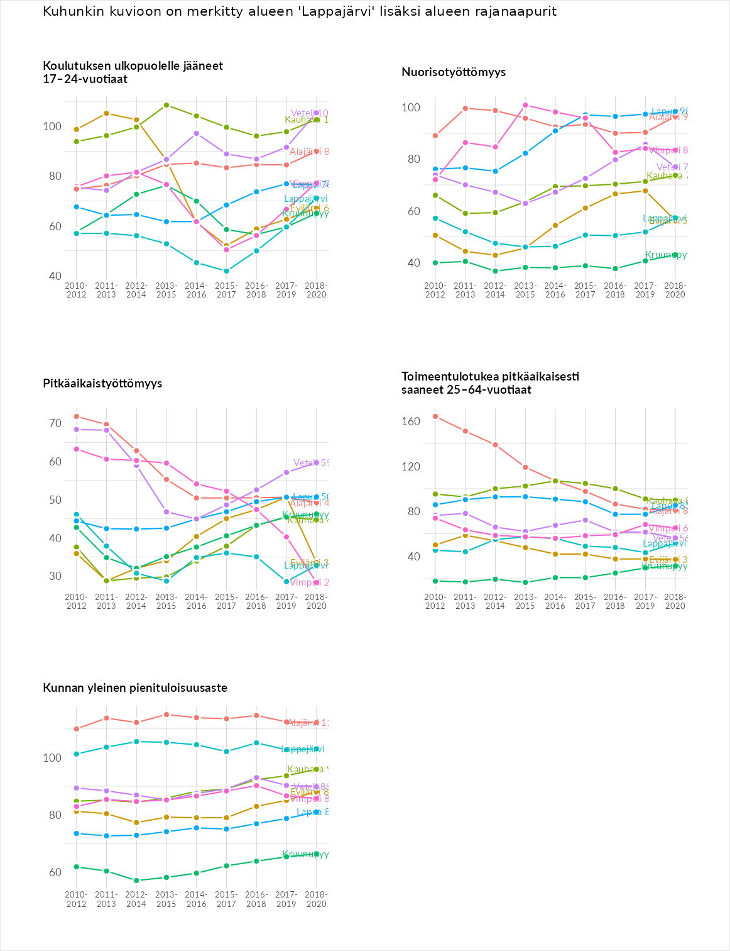

Huono-osaisuuden sosiaaliset seuraukset
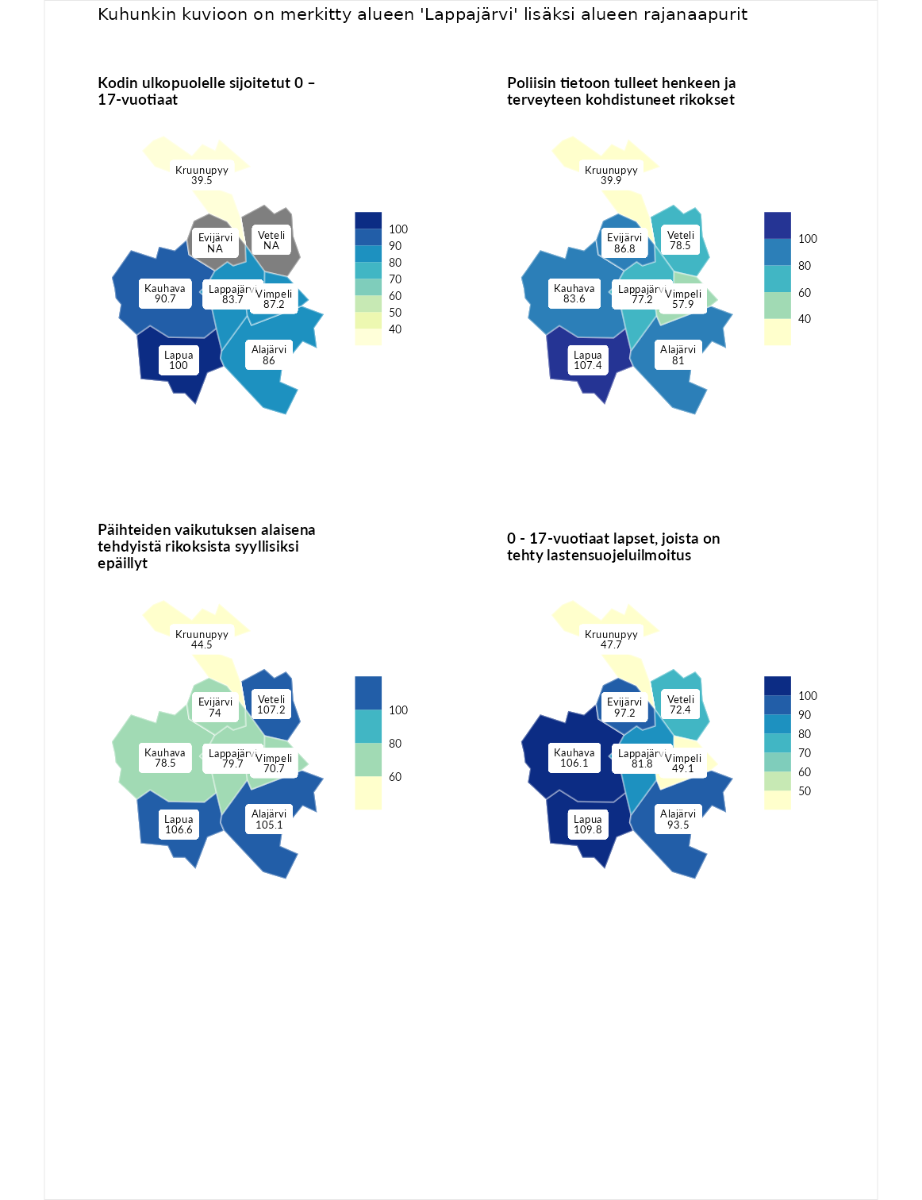

Kodin ulkopuolelle sijoitetut 0 – 17-vuotiaat
aluenimi | arvo | asema
Tuusniemi (korkein arvo) | 411.6 | 1
Lapua (naapuri) | 100.0 | 129
Kauhava (naapuri) | 90.7 | 149
Vimpeli (naapuri) | 87.2 | 155
Alajärvi (naapuri) | 86.0 | 156
Lappajärvi (valittu) | 83.7 | 162
Kruunupyy (naapuri) | 39.5 | 240
Luoto (matalin arvo) | 23.3 | 253

Poliisin tietoon tulleet henkeen ja terveyteen kohdistuneet rikokset
aluenimi | arvo | asema
Kiuruvesi (korkein arvo) | 211.6 | 1
Lapua (naapuri) | 107.4 | 121
Evijärvi (naapuri) | 86.8 | 178
Kauhava (naapuri) | 83.6 | 189
Alajärvi (naapuri) | 81.0 | 197
Veteli (naapuri) | 78.5 | 204
Lappajärvi (valittu) | 77.2 | 207
Vimpeli (naapuri) | 57.9 | 258
Kruunupyy (naapuri) | 39.9 | 283
Kuortane (matalin arvo) | 32.8 | 286

Päihteiden vaikutuksen alaisena tehdyistä rikoksista syyllisiksi epäillyt
aluenimi | arvo | asema
Kemi (korkein arvo) | 317.3 | 1
Veteli (naapuri) | 107.2 | 117
Lapua (naapuri) | 106.6 | 119
Alajärvi (naapuri) | 105.1 | 123
Lappajärvi (valittu) | 79.7 | 203
Kauhava (naapuri) | 78.5 | 206
Evijärvi (naapuri) | 74.0 | 218
Vimpeli (naapuri) | 70.7 | 228
Kruunupyy (naapuri) | 44.5 | 277
Luoto (matalin arvo) | 19.4 | 293

0 - 17-vuotiaat lapset, joista on tehty lastensuojeluilmoitus
aluenimi | arvo | asema
Tervo (korkein arvo) | 236.0 | 1
Lapua (naapuri) | 109.8 | 108
Kauhava (naapuri) | 106.1 | 122
Evijärvi (naapuri) | 97.2 | 156
Alajärvi (naapuri) | 93.5 | 175
Lappajärvi (valittu) | 81.8 | 230
Veteli (naapuri) | 72.4 | 251
Vimpeli (naapuri) | 49.1 | 282
Kruunupyy (naapuri) | 47.7 | 283
Maalahti (matalin arvo) | 22.9 | 293
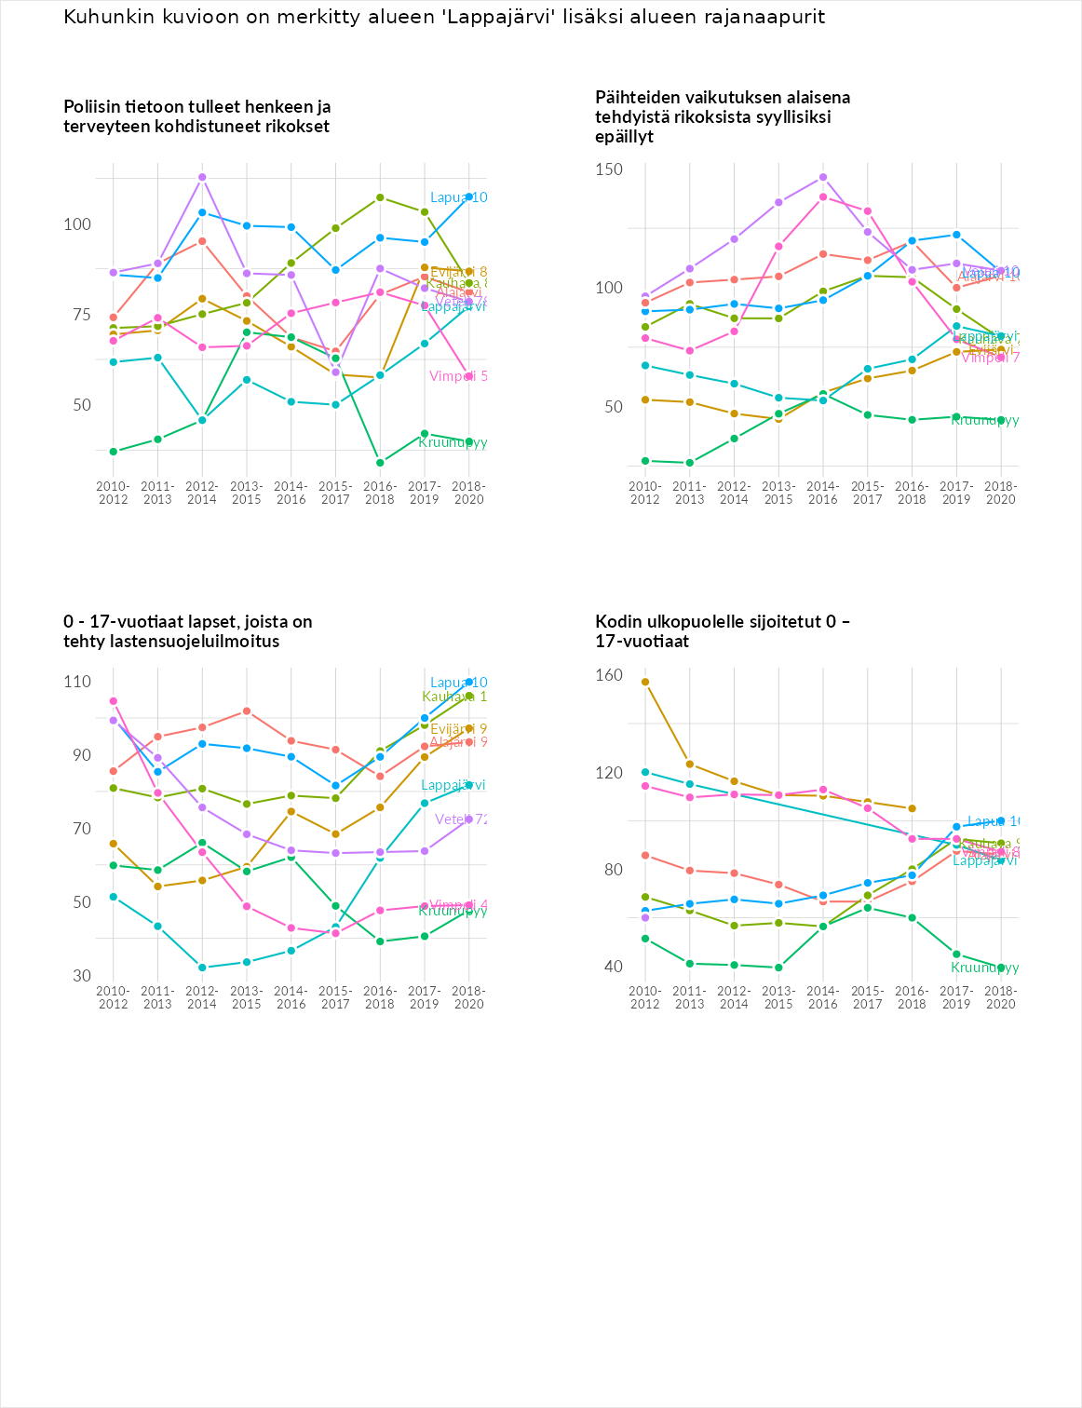

Huono-osaisuuden taloudelliset yhteydet
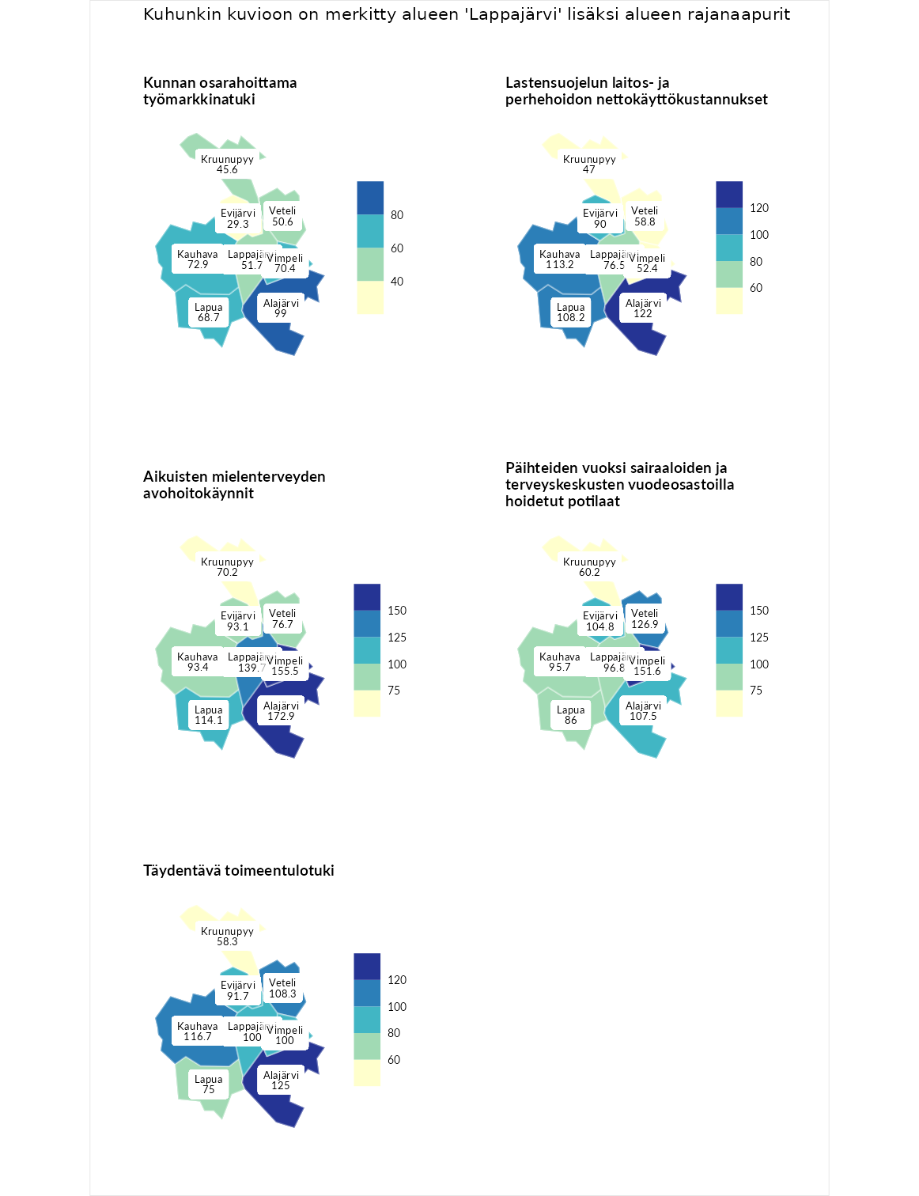

Kunnan osarahoittama työmarkkinatuki
aluenimi | arvo | asema
Lahti (korkein arvo) | 307.1 | 1
Alajärvi (naapuri) | 99.0 | 149
Kauhava (naapuri) | 72.9 | 214
Vimpeli (naapuri) | 70.4 | 222
Lapua (naapuri) | 68.7 | 228
Lappajärvi (valittu) | 51.7 | 261
Veteli (naapuri) | 50.6 | 265
Kruunupyy (naapuri) | 45.6 | 272
Evijärvi (naapuri) | 29.3 | 284
Luoto (matalin arvo) | 5.7 | 293

Lastensuojelun laitos- ja perhehoidon nettokäyttökustannukset
aluenimi | arvo | asema
Soini (korkein arvo) | 285.3 | 1
Alajärvi (naapuri) | 122.0 | 97
Kauhava (naapuri) | 113.2 | 121
Lapua (naapuri) | 108.2 | 131
Evijärvi (naapuri) | 90.0 | 172
Lappajärvi (valittu) | 76.5 | 194
Veteli (naapuri) | 58.8 | 226
Vimpeli (naapuri) | 52.4 | 231
Kruunupyy (naapuri) | 47.0 | 240
Isokyrö (matalin arvo) | 0.7 | 288

Aikuisten mielenterveyden avohoitokäynnit
aluenimi | arvo | asema
Haapajärvi (korkein arvo) | 510.9 | 1
Alajärvi (naapuri) | 172.9 | 26
Vimpeli (naapuri) | 155.5 | 42
Lappajärvi (valittu) | 139.7 | 70
Lapua (naapuri) | 114.1 | 113
Kauhava (naapuri) | 93.4 | 171
Evijärvi (naapuri) | 93.1 | 173
Veteli (naapuri) | 76.7 | 221
Kruunupyy (naapuri) | 70.2 | 233
Lempäälä (matalin arvo) | 14.9 | 293

Päihteiden vuoksi sairaaloiden ja terveyskeskusten vuodeosastoilla hoidetut potilaat
aluenimi | arvo | asema
Vaala (korkein arvo) | 232.3 | 1
Vimpeli (naapuri) | 151.6 | 43
Veteli (naapuri) | 126.9 | 71
Alajärvi (naapuri) | 107.5 | 115
Evijärvi (naapuri) | 104.8 | 126
Lappajärvi (valittu) | 96.8 | 153
Kauhava (naapuri) | 95.7 | 156
Lapua (naapuri) | 86.0 | 182
Kruunupyy (naapuri) | 60.2 | 235
Närpiö (matalin arvo) | 16.1 | 276

Täydentävä toimeentulotuki
aluenimi | arvo | asema
Merikarvia (korkein arvo) | 1000.0 | 1
Alajärvi (naapuri) | 125.0 | 102
Kauhava (naapuri) | 116.7 | 120
Veteli (naapuri) | 108.3 | 141
Lappajärvi (valittu) | 100.0 | 155
Vimpeli (naapuri) | 100.0 | 164
Evijärvi (naapuri) | 91.7 | 165
Lapua (naapuri) | 75.0 | 205
Kruunupyy (naapuri) | 58.3 | 235
Utsjoki (matalin arvo) | 8.3 | 293
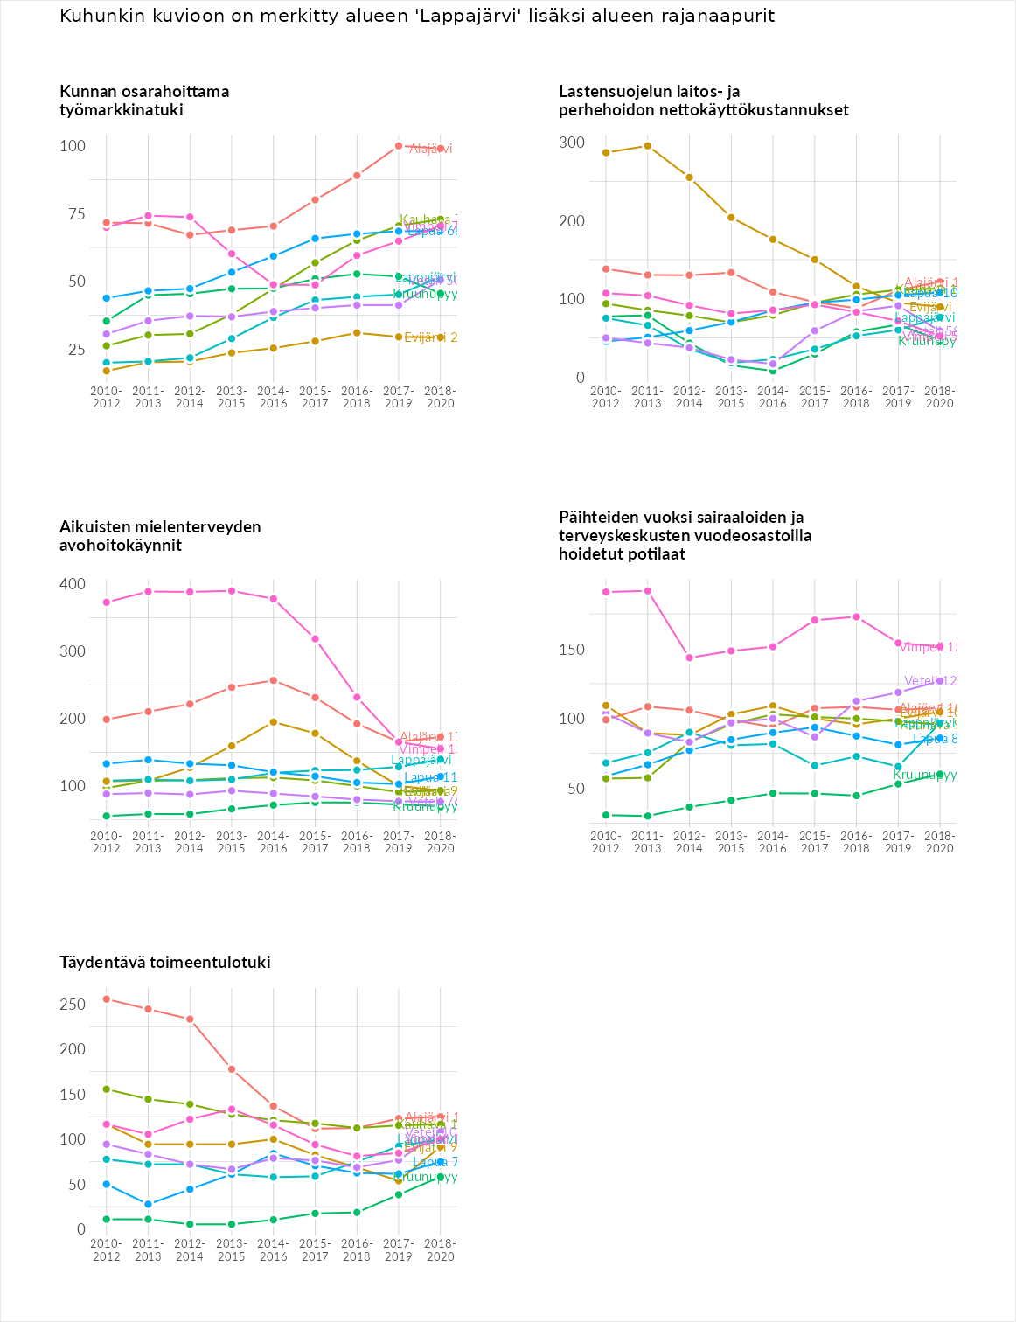

Postinumeroaluekohtaiset tiedot
aluekoodi | aluenimi | Kokonaislukema | Alimpaan tuloluokkaan kuuluvat taloudet | Alimpaan tuloluokkaan kuuluvat täysi-ikäiset | Työttömät | Peruskoulutuksen omaavat
62640 | Savonkylä | 122.7 | 111.0 | 134.1 | 140.4 | 105.1
62630 | Karvala | 111.9 | 116.8 | 127.6 | 77.2 | 125.9
62660 | Itäkylä | 107.0 | 108.7 | 132.3 | 75.1 | 112.1
62620 | Ala-Seppä | 106.6 | 88.6 | 146.1 | 106.6 | 85.3
62600 | Lappajärvi Keskus | 99.9 | 108.4 | 114.0 | 73.7 | 103.6
62610 | Tarvola | 93.2 | 76.0 | 71.0 | 133.0 | 92.7
